Памятка для родителей о правилах поведения детей на железнодорожном транспорте и железнодорожных путях "Железная дорога – зона повышенной опасности!"
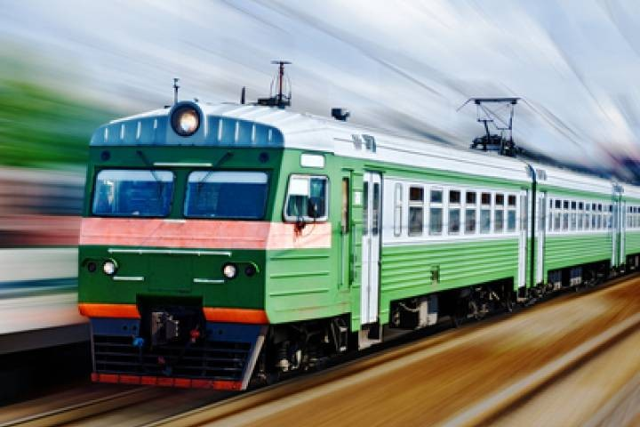
Дети и подростки, которые устраивают игры на железной дороге, подвергают опасности свою жизнь и здоровье. Их беспечность угрожает безопасности движения поездов, жизни и здоровью пассажиров, сохранности перевозимых грузов, наносит дороге немалый материальный ущерб. Такие забавы зачастую заканчиваются трагически.
Все, кто находится вблизи железнодорожных путей, обязаны соблюдать общепринятые правила:
- Перед переходом пути по пешеходному настилу необходимо убедиться в отсутствии движущегося поезда, локомотива или вагона.
- При приближении поезда, локомотива или вагонов следует остановиться, пропустить, и, убедившись в отсутствии движущегося подвижного состава по соседним путям, продолжить переход.
- На переездах переходить пути можно только при открытом шлагбауме. Железнодорожники напоминают родителям, что оставлять детей без присмотра и позволять им играть вблизи железной дороги опасно для жизни.

Уважаемые взрослые! Не оставляйте детей одних вблизи железнодорожных путей. Помните, это опасно для их жизни!
ЗАПОМНИТЕ:
- проезд и переход граждан через железнодорожные пути допускается только в установленных и оборудованных для этого местах;
- при проезде и переходе через железнодорожные пути гражданам необходимо пользоваться специально оборудованными для этого пешеходными переходами, тоннелями, мостами, железнодорожными переездами.
ЗАПРЕЩАЕТСЯ:
- подлезать под железнодорожным подвижным составом;
- перелезать через автосцепные устройства между вагонами;
- заходить за ограничительную линию у края пассажирской платформы;
- бежать по пассажирской платформе рядом с прибывающим или
отправляющимся поездом;
- устраивать различные подвижные игры;
- оставлять детей без присмотра (гражданам с детьми);
- прыгать с пассажирской платформы на железнодорожные пути;
- осуществлять посадку и (или) высадку во время движения.
- Уважаемые взрослые. Не проходите равнодушно мимо шалостей детей вблизи железной дороги. Помните, что железная дорога – не место для детских игр.

Инструкция о правилах безопасного поведения детей на объектах железнодорожного транспорта
- Общие требования безопасности:
- железная дорога является зоной повышенной опасности;
- бесцельное пребывание детей на ней и несоблюдение правил безопасного поведения нередко заканчивается трагически;
- движение по железнодорожным путям запрещено, даже при отсутствии на них подвижных составов;
- при движении вдоль железнодорожного пути не подходите ближе 5 метров к крайнему рельсу;
- на электрифицированных участках железной дороги не поднимайтесь на электрические опоры, не прикасайтесь к лежащим на земле электропроводам, не влезайте на вагоны, цистерны и другие железнодорожные объекты в целях предотвращения контакта с проводами высокого напряжения;
- не цепляйтесь за движущийся железнодорожный состав, маневренные тепловозы и другие подвижные составы.

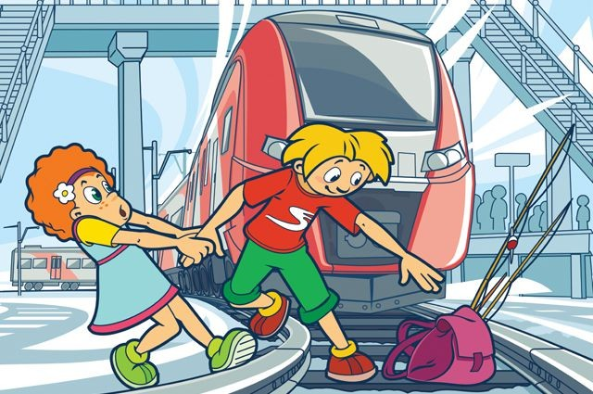
- Требования безопасности при переходе железнодорожных путей:
- переходите железнодорожные пути только в установленных местах, пользуйтесь при этом пешеходными мостками, тоннелями, переходами, а там где их нет;
- по настилам и в местах, где установлены указатели «Переход через пути»;
- перед переходом путей по пешеходному настилу необходимо убедиться в отсутствии движущегося подвижного состава. При приближении поезда, локомотива или вагонов остановитесь, пропустите их и, убедившись в отсутствии движущегося подвижного состава по соседним путям, продолжайте переход;
- при переходе через железнодорожные пути не подлезайте под вагоны и не перелезайте через автосцепки;
- подходя к железнодорожному переезду, внимательно следите за световой и звуковой сигнализацией, а также за положением шлагбаума. Переходите через пути при открытом шлагбауме, а при его отсутствии, когда нет близко идущего подвижного состава.
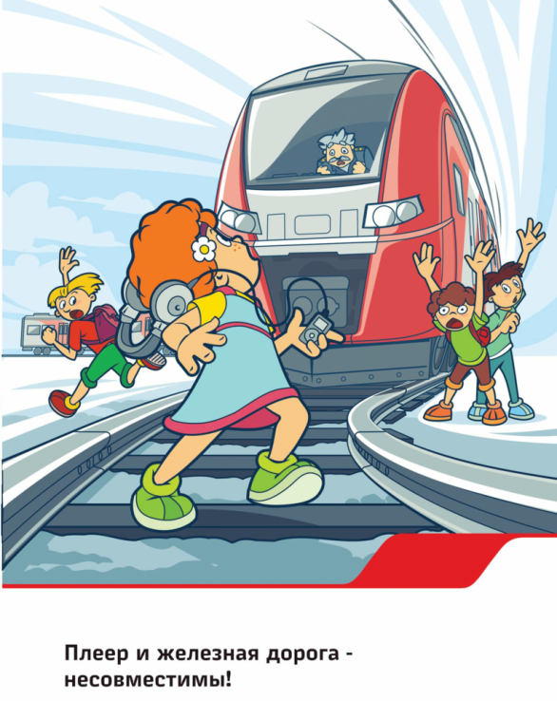
- Требования безопасности при ожидании поезда:
- при ожидании поезда не устраивайте на платформе подвижные игры;
- не бегите по платформе рядом с вагоном прибывающего (уходящего) поезда;
- не стойте ближе 2-х метров от края платформы во время прохождения поезда без остановки.
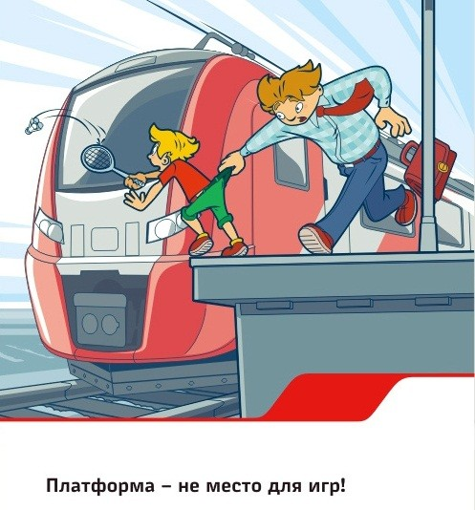
- Требования безопасности при посадке в вагон и выходе из него:
- подходите непосредственно к вагону только после полной остановки поезда;
- посадку в вагон и выход из него производите только со стороны перрона или посадочной платформы;
- будьте внимательны - не оступитесь и не попадите в промежуток между посадочной площадкой вагона и платформой.
- Требования безопасности при движении поезда:
- не открывайте на ходу поезда наружные двери тамбуров;
- не стойте на подножках в переходных площадках вагонов;
- не высовывайтесь на ходу из окон вагонов;
- не выходите из вагона при остановке поезда на перегоне.
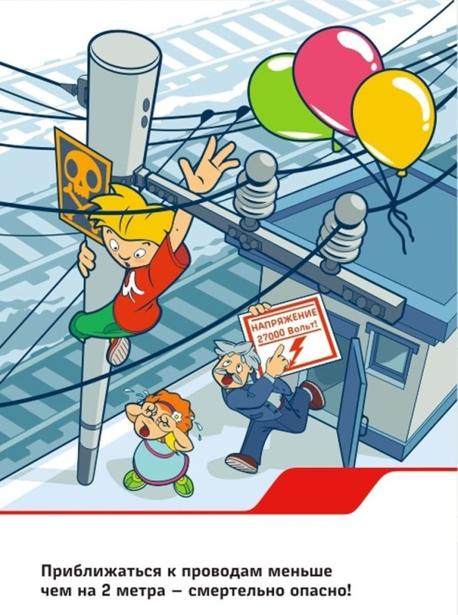
- Требования безопасности при экстренной эвакуации из вагона:
- в случае экстренной эвакуации из вагона старайтесь сохранять спокойствие;
- берите с собой только самое необходимое;
- окажите помощь при эвакуации пассажирам с детьми, престарелым и инвалидам;
- при выходе через боковые двери и аварийные выходы будьте внимательны, чтобы не попасть под встречный поезд.
БУДЬТЕ ОСТОРОЖНЫ!!!
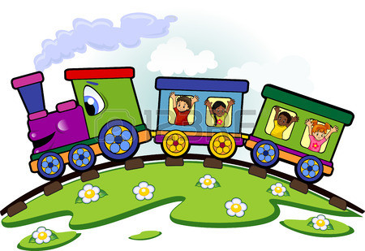

Памятка для родителей

ПАМЯТКА ПО БЕЗОПАСНОМУ ПОВЕДЕНИЮ
НА ОБЪЕКТАХ ЖЕЛЕЗНОДОРОЖНОГО ТРАНСПОРТА

Железнодорожные пути являются объектами повышенной опасности.
Находясь на них, вы подвергаете свою жизнь риску.
Переходить железнодорожные пути можно только в установленных и оборудованных для этого местах, убедившись в отсутствии приближающегося поезда или на разрешающий сигнал переездной сигнализации.
В целях сохранения своей жизни, никогда и ни при каких обстоятельствах:
- не подлезайте под пассажирские платформы и подвижной состав;
- не прыгайте с пассажирской платформы на пути;
- не проходите по железнодорожному переезду при запрещающем сигнале светофора переездной сигнализации независимо от положения и наличия шлагбаума;
- не находитесь на объектах железнодорожного транспорта в состоянии алкогольного опьянения;
- не поднимайтесь на опоры и специальные конструкции контактной сети, воздушных линий и искусственных сооружений.

НА ЖЕЛЕЗНОЙ ДОРОГЕ ЗАПРЕЩЕНО:
1. Ходить по железнодорожным путям.
2. Переходить и перебегать через железнодорожные пути перед близко идущим поездом, если расстояние до него менее 400 метров.
3. Переходить через путь сразу же после прохода поезда одного направления, не убедившись в отсутствии следования поезда встречного направления.
4. На станциях и перегонах подлезать под вагоны и перелезать через автосцепки для прохода через путь.
5. Проходить вдоль, железнодорожного пути ближе 5 метров от крайнего рельса.
6. Проходить по железнодорожным мостам и тоннелям, не оборудованным дорожками для прохода пешеходов.
7. Стоять на подножках и переходных площадках, открывать двери вагонов на ходу поезда, задерживать открытие и закрытие автоматических дверей пригородных поездов.
8. Проезжать в поездах в нетрезвом состоянии.
9. Оставлять детей без присмотра на посадочных платформах и в вагонах.
10. Выходить из вагона на междупутье и стоять там при проходе встречного поезда.
11. Прыгать с платформы на железнодорожные пути.
12. Устраивать на платформе различные подвижные игры.
13. Курить в вагонах (в том числе в тамбурах) пригородных поездов, в не установленных для курения местах в поездах местного и дальнего сообщения.
14. Бежать по платформе рядом с вагоном прибывающего или уходящего поезда, а также находиться ближе двух метров от края платформы во время прохождения поезда без остановки.
Родители! Обратите особое внимание на разъяснение детям правил нахождения на железной дороге. На железной дороге запрещено оставлять детей без присмотра – это может привести к трагическим последствиям. Всегда помните, что находясь на железнодорожных объектах, детей необходимо держать за руку или на руках.
Железная дорога не место для игр, а зона повышенной опасности!
Берегите вашу жизнь и жизнь ваших детей!

